Reto No 2 Software de gestión, de programación y de sistemas: conceptos básicos.

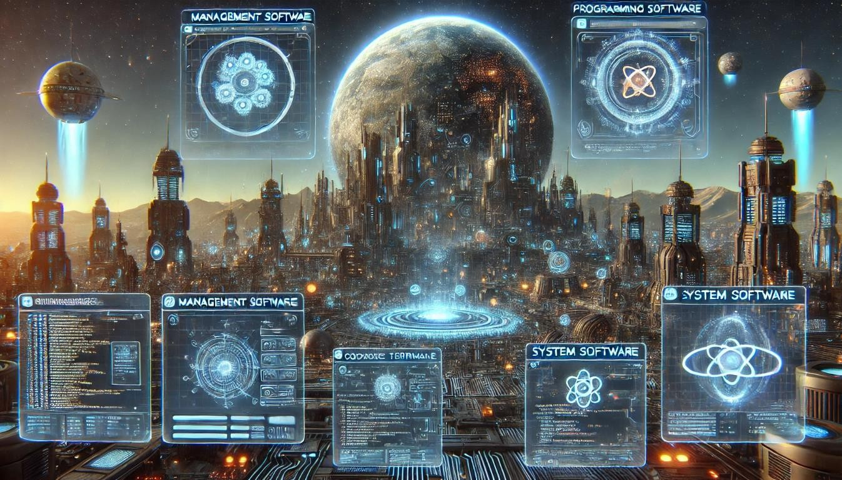
Ilustración 38 OpenAI. (2025). Imagen de un planeta tecnológico software de gestión, programación y de sistema. DALL·E.
Posterior al procesamiento de datos es pertinente saber en qué tipo de software Byteoniano se debe trabajar la información útil que se extrajo de la matriz de conocimiento, para ello DataPrime requiere que tu aprendas todo sobre los tipos de software que se manejan el Byteon para que puedas brindar la información a SIGH y el sistema pueda así asimilar dicha información y distribuirla a donde sea pertinente paras su tratamiento.

Para ello requiere que LucIA te guie por la nueva luna de Byteon encargada del manejo de los diferentes tipos de software, su nombre pliroforía, así como la seguridad se maneja en un lugar separado de Byteon, de la misma forma se manejan los diferentes softwares, dado que desde pliroforía se clasifica la información para que los neógenos puedan determinar qué tipo de software es el indicado para el manejo de la información dependiendo de su finalidad para los Byteonianos.

Luna pliroforía
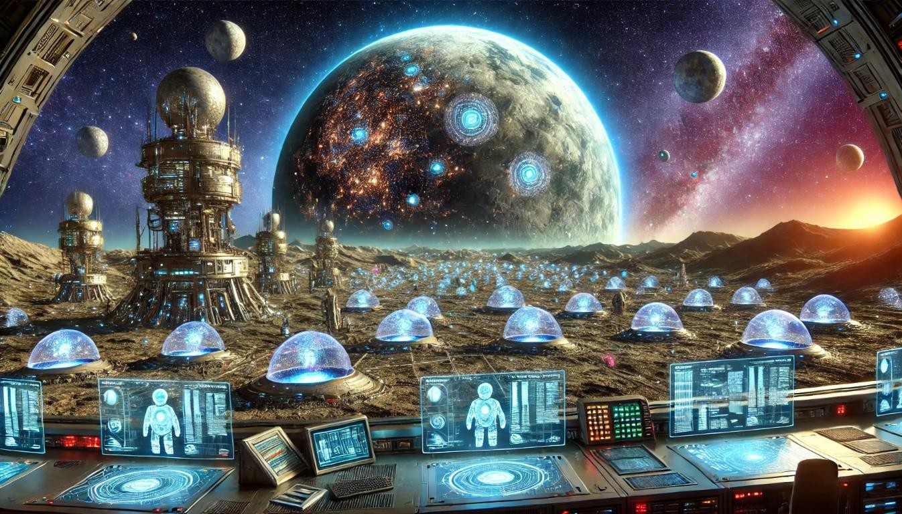
Ilustración 39 OpenAI. (2025). Imagen de Luna Pliroforia, del planeta Byteon.
DALL·E.
LucIA inicia su recorrido por la estación que se dedica al software de Gestión, y el Neogeno encargado nos dice:

Introducción
El Neogeno nos dice que el software de gestión es una herramienta informática diseñada para optimizar, automatizar y controlar los procesos administrativos de empresas y organizaciones. Su implementación permite mejorar la eficiencia operativa, facilitar la toma de decisiones y reducir costos mediante la digitalización de tareas.

El software de gestión es un conjunto de aplicaciones informáticas que permiten administrar diferentes áreas dentro de una empresa o institución, tales como contabilidad, recursos robóticos, inventario, ventas y atención al cliente. Su objetivo principal es mejorar la productividad y organización empresarial.

Características del Software de Gestión
Automatización de procesos: Reduce el trabajo manual y minimiza errores.
Interfaz amigable: Diseñado para facilitar su uso sin necesidad de conocimientos avanzados en tecnología.
Integración con otras herramientas: Permite la sincronización con bases de datos, plataformas de pago, ERP y CRM.


1.Retos del planeta Byteon
Técnico en Talento Humano
Operación de herramientas informáticas y digitales para talento humano
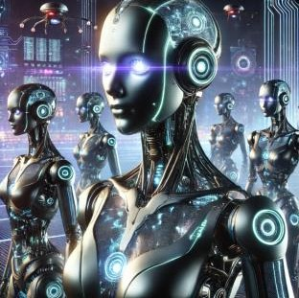
Seguridad y control de accesos: Garantiza la protección de la información mediante autenticación y permisos.

Generación de informes y análisis de datos: Proporciona métricas para la toma de decisiones estratégicas.

Ilustración 40 OpenAI. (2025). Software de gestión del planeta Byteon desde pliroforía [Imagen generada por IA]. ChatGPT.

Tipos de Software de Gestión Software de Gestión Empresarial (ERP)
Los sistemas de planificación de recursos empresariales (ERP) permiten la integración de todas las áreas de una organización en una única plataforma.
Ejemplos: SAP ERP
Oracle NetSuite
Microsoft Dynamics

Software de Gestión de Relaciones con Clientes (CRM)
El CRM se enfoca en la gestión de interacciones con clientes y la optimización de ventas.

1.Retos del planeta Byteon
Técnico en Talento Humano
Operación de herramientas informáticas y digitales para talento humano
Ejemplos:
Salesforce
HubSpot Zoho CRM

Software de Gestión Financiera y Contable
Facilita el control de presupuestos, facturación y contabilidad. Ejemplos:
QuickBooks Contaplus FreshBooks

Software de Gestión de Recursos Robóticos
Automatiza procesos de contratación, nómina y evaluación del desempeño. Ejemplos:
Workday
SAP SuccessFactors BambooHR

Software de Gestión de Inventario
Permite el seguimiento y administración del stock de productos. Ejemplos:
Odoo Inventory TradeGecko
Fishbowl

Usos del Software de Gestión
Empresas: Control de finanzas, ventas y recursos humanos.
Educación: Administración de instituciones académicas y registros estudiantiles.
Salud: Gestión de historias clínicas y citas médicas.
Gobierno: Digitalización de trámites administrativos y registros ciudadanos.

Comercio Electrónico: Seguimiento de pedidos y atención al cliente.
1.Retos del planeta Byteon
Técnico en Talento Humano
Operación de herramientas informáticas y digitales para talento humano

Beneficios del Software de Gestión
Optimización del tiempo y recursos.
Reducción de errores y mejora en la precisión de datos. Mayor seguridad y control de la información.
Mejor experiencia del usuario y del cliente.

Conclusión
El software de gestión es una pieza clave en la digitalización y modernización de las empresas. Su capacidad para mejorar la eficiencia y la toma de decisiones lo convierte en un elemento fundamental en diversos sectores. Su evolución sigue en constante crecimiento con la integración de tecnologías como inteligencia artificial y análisis de datos en tiempo real.
Continuando con la charla con el Neogeno encargado del manejo de los diferentes softwares, nos cuenta que sobre el software de programación

Definición de Software de Programación
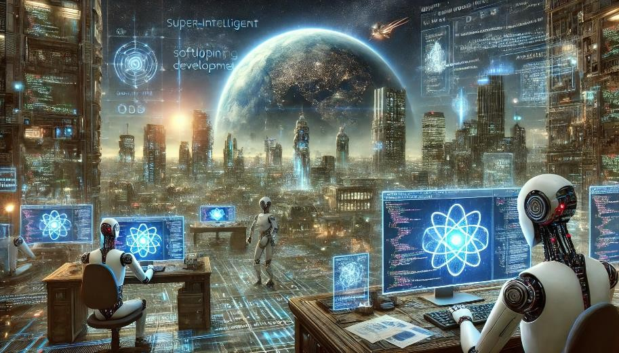
Ilustración 41 OpenAI. (2025). Software de programación de Byteon desde pliroforía [Imagen generada por IA]. ChatGPT.
El software de programación es un conjunto de herramientas informáticas diseñadas para facilitar el desarrollo de aplicaciones y sistemas computacionales. Estas herramientas permiten a los programadores escribir, editar, depurar y gestionar código fuente en distintos lenguajes de programación.

Características del Software de Programación
Interfaz de Desarrollo: Ofrece un entorno para escribir y editar código.
Compatibilidad con Múltiples Lenguajes: Soporta distintos lenguajes como Java, Python, C++, entre otros.
Herramientas de Depuración: Incluye funciones para encontrar y corregir errores en el código.
Compilación y Ejecución: Facilita la traducción del código fuente a un formato ejecutable.
Gestores de versiones: Permite controlar cambios en el código y colaborar en equipos de desarrollo.

Tipos de Software de Programación
  - Editores de Texto y Entornos de Desarrollo Integrado (IDE): Programas como Visual Studio Code, IntelliJ IDEA y Eclipse que facilitan la edición y depuración de código.
  - Compiladores e Intérpretes: Herramientas como GCC, Python Interpreter y Java Compiler que convierten código en instrucciones ejecutables por la computadora.
  - Depuradores: Software como GDB y WinDbg, diseñados para encontrar y corregir errores en los programas.
  - Gestores de Dependencias y Paquetes: Herramientas como NPM, Maven y Pip que permiten instalar y administrar bibliotecas de software.
  - Control de versiones: Sistemas como Git y Subversión que ayudan a gestionar cambios y colaboración en proyectos.

Usos y Aplicaciones
Desarrollo de Software: Creación de aplicaciones de escritorio, móviles y web.
Análisis de Datos y Ciencia Computacional: Implementación de algoritmos en lenguajes como Python y R.
Automatización de Procesos: Programación de scripts para tareas repetitivas en sistemas operativos.
Inteligencia Artificial y Machine Learning: Desarrollo de modelos de aprendizaje automático con TensorFlow, PyTorch, entre otros.
Ciberseguridad: Creación de herramientas de seguridad y pruebas de penetración en redes.

Ejemplos de Software de Programación
IDE y Editores de Texto: Visual Studio Code, PyCharm, NetBeans, Atom.
Compiladores e Intérpretes: GCC (para C/C++), Java Compiler, Python Interpreter.
Depuradores: GDB, LLDB, WinDbg.
Gestores de Paquetes: NPM (JavaScript), Maven (Java), Pip (Python).
Control de versiones: Git, Mercurial, SVN.

Conclusión
El software de programación es fundamental para el desarrollo tecnológico, permitiendo a los programadores crear soluciones innovadoras y mejorar la eficiencia de los sistemas informáticos. Su evolución constante contribuye a la automatización y optimización de diversos procesos en el mundo digital.
Para finalizar el Neogeno nos charla sobre el software de sistema, nos comenta que en Byteon el software de sistema se presenta de la siguiente forma:

Definición de Software de Sistema
El Neogeno ahora nos informa sobre el software de sistema es el conjunto de programas y herramientas que gestionan los recursos del hardware y proporcionan servicios esenciales para el funcionamiento de otros programas. Su principal función es actuar como intermediario entre el usuario y el hardware del dispositivo, permitiendo la ejecución de aplicaciones y garantizando la estabilidad y seguridad del sistema informático.

Características del Software de Sistema
Interacción Directa con el Hardware: Gestiona y optimiza el uso de los recursos físicos del sistema.
Ejecución Continua: Funciona en segundo plano sin interacción constante del usuario.
Proporciona una Plataforma para Software de Aplicación: Facilita la instalación y ejecución de programas de usuario.
Seguridad y Control de Acceso: Protege la información y regula los permisos de los usuarios y procesos.
Automatización de Procesos: Coordina la asignación de memoria, el acceso a archivos y la comunicación entre dispositivos.

Tipos de Software de Sistema
- Sistemas Operativos (SO): Administran los recursos del hardware y proporcionan una interfaz para el usuario. Ejemplos: Windows, Linux, macOS y Android.
- Controladores de Dispositivos (Drivers): Permiten la comunicación entre el sistema operativo y los periféricos, como impresoras, tarjetas de video y dispositivos USB.
- Herramientas de Diagnóstico y Mantenimiento: Programas diseñados para analizar y optimizar el rendimiento del sistema, como CCleaner, Norton Utilities y Windows Defender.
- Software de Virtualización: Facilita la ejecución de múltiples sistemas operativos en un mismo equipo, como VMware, VirtualBox y Hyper-V.
- Gestores de Bases de Datos: Sistemas que administran el almacenamiento y acceso a la información, como MySQL, PostgreSQL y Oracle Database.

Usos y Aplicaciones
Administración de Recursos del Sistema: Gestiona la CPU, la memoria RAM y los dispositivos de entrada/salida.
Ejecución de Aplicaciones: Proporciona un entorno para que los programas de usuario funcionen correctamente.
Gestor de Redes y Conectividad: Facilita la comunicación entre dispositivos en redes locales o en internet.
Seguridad Informática: Protege el sistema contra amenazas como virus, malware y accesos no autorizados.
Automatización de Tareas: Permite la programación de procesos repetitivos para optimizar el uso de los recursos.

Ejemplos de Software de Sistema
Sistemas Operativos: Windows 10, Ubuntu Linux, macOS Ventura, Android 13.
Controladores de Dispositivos: NVIDIA GeForce Driver, Realtek Audio Driver, HP Printer Driver.
Herramientas de Diagnóstico: Windows Task Manager, CPU-Z, Speccy.
Software de Virtualización: VMware Workstation, Oracle VirtualBox, Microsoft Hyper-V.
Gestores de Bases de Datos: Access, Microsoft SQL Server, MySQL, MongoDB.

Conclusión
El software de sistema es fundamental para el funcionamiento de cualquier dispositivo informático, proporcionando las bases necesarias para que el software de aplicación y los usuarios interactúen con el hardware de manera eficiente. Su evolución ha permitido el desarrollo de entornos más seguros, optimizados y adaptables a las necesidades tecnológicas actuales.

